.
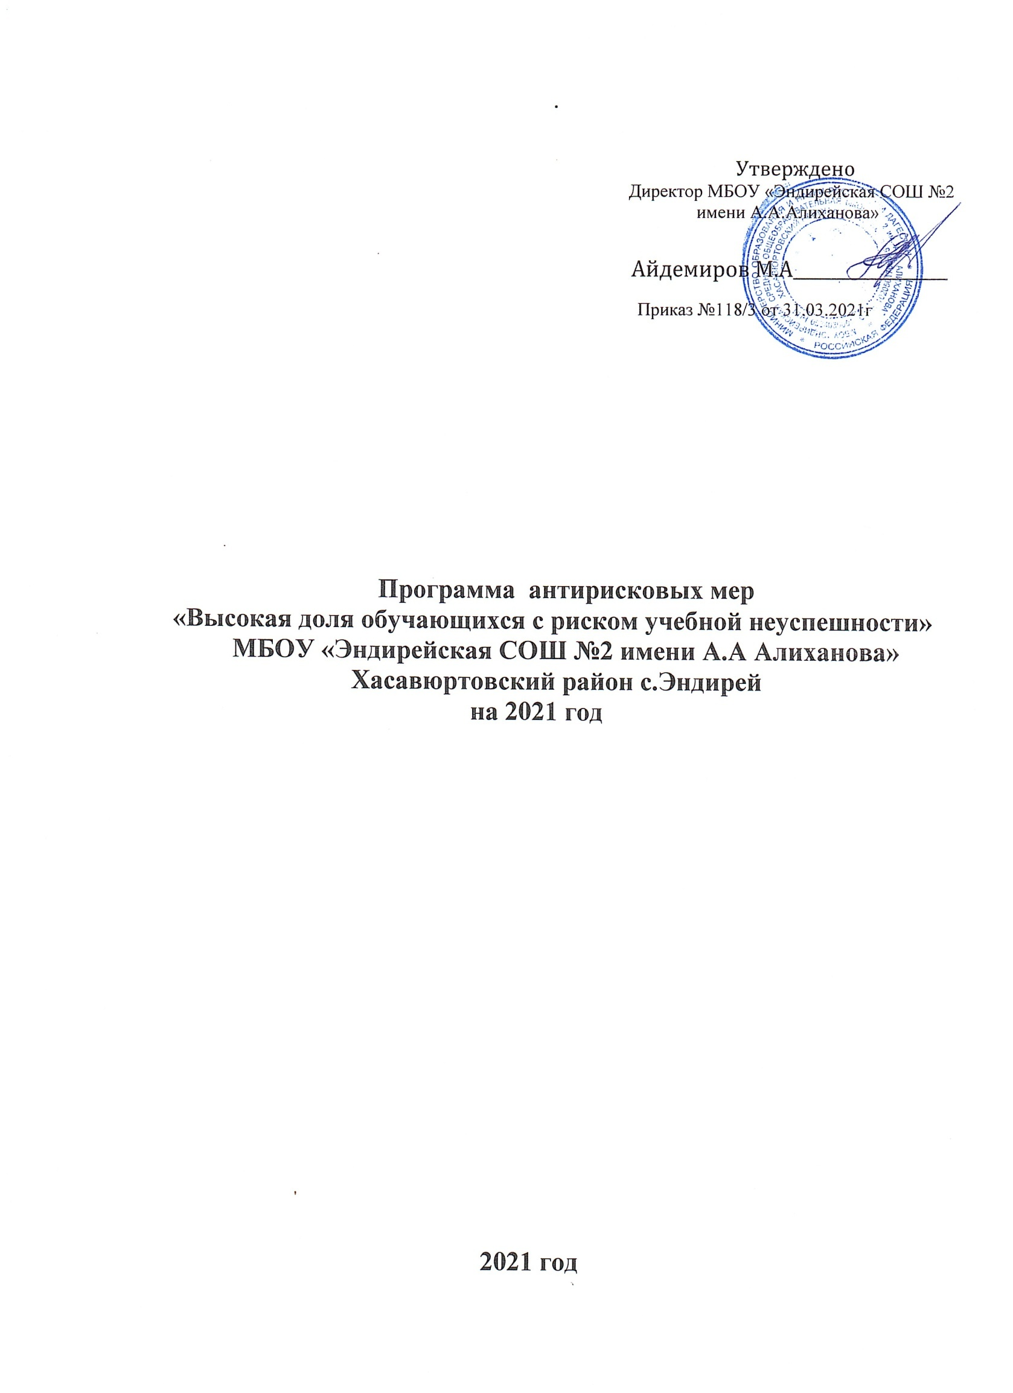

1. | Наименование программы антирисковых мер | Высокаядоляобучающихсясрисками учебнойнеуспешности
2. | Цель реализации  программы | Обеспечитьуспешноеусвоениебазовогоуровняобразования  обучающимисясрискамиучебной неуспешности
3. | Задачи реализациипрограммы | Провести диагностику уровня учебной неуспешности  -Обеспечить психологический комфорт обучающихся в урочной и внеурочной деятельности  - Развиватьвзаимодействиешколысродителями(законнымипредставителями)обучающихся  - -Провести анализ выполнения Всероссийских проверочных работ, результатов ГИА
4. | Целевые  показатели | Общаяикачественнаяуспеваемости,%
5. | Методысбораиобработки  информации | Мониторинг успеваемости, учѐт индивидуальных результатовуспешности.
6. | Срокиреализации  программы | 1 этап (апрель 2021) - аналитико-подготовительный: стартовая и проектная диагностика, самоанализ деятельности, разработка Программы развития.  2 этап (май - октябрь 2021) – основной этап: реализация целей и задач Программы.  3 этап (ноябрь-декабрь 2021 года) – завершающий этап: анализ результатов выполнения среднесрочной программы развития.
7. | Меры/мероприятияпо достижениюцели изадач | Психолого-педагогическое сопровождение детей с рискамишкольнойнеуспешности.  Организация индивидуальных и групповых занятий повыявленнымрискам.  Консультацииродителей,имеющихдетейсрисками учебной  неуспешности.
8. | Ожидаемыеконечныерезультатыреализации  программы | Повышениекачестваобученияиобщейуспеваемости,%
9. | Исполнители | Директор,классныйруководитель,педагоги,педагог-  психолог,зам.директорапоУВР
10. | Приложение | Дорожная карта реализации программы антирисковых мер.

Дорожная карта по реализации программы антирисковых мер
«Высокаядоляобучающихсясрискамиучебнойнеуспешности»

Задачи | Мероприятия | Срокипроведения | Ответственные | Участники
Провести диагностику уровня учебной неуспешности | 1.Создание рабочей группы по определению актуальных проблем учебной неуспешности. 2.Тестирование уровня учебной неуспешности . | Апрель-май  Май | Директор  Зам по УВР | Заместителидиректора поУВР,  руководителиМО.  Педагоги и учащиеся
Обеспечить психологический комфорт обучающихся в урочной и внеурочной деятельности | Семинар -практикум «Психологический комфорт обучающихся» | Октябрь | Педагог -психолог | Педагог-психолог ,учителя
Развивать взаимодействие школы с родителями (законными представителями) обучающихся | 1.Родительские собрания 2.Консультации  родителей,имеющих  детей с рисками  учебной неуспешности | Сентябрь-  Декабрь | Заместитель  ВР | Классные руководители,  родители
Провести анализ выполнения Всероссийских проверочных работ, результатов ГИА | Совещание при директоре . | ноябрь-декабрь | Директор ,зам директора по УР | Учителя предметники

